Dokumentacja fotograficzna
Widoczna nieruchomość gruntowa w Lipiu oraz jej otoczenie.
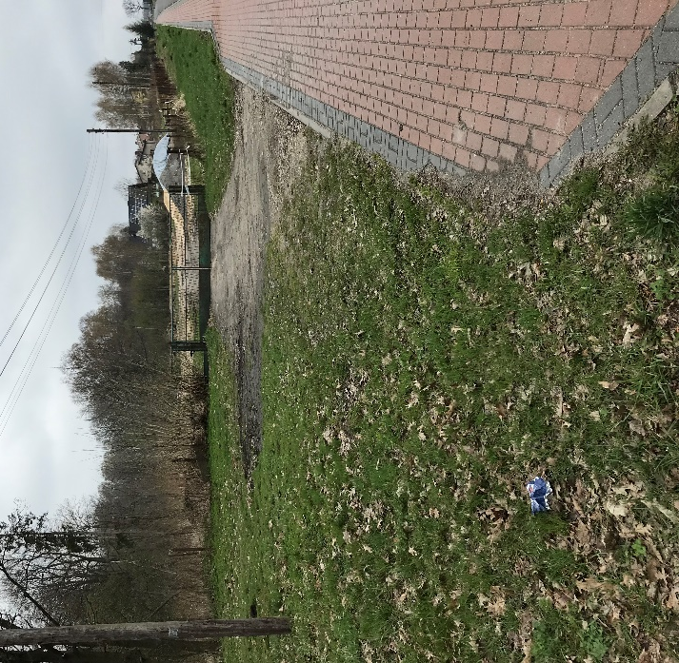

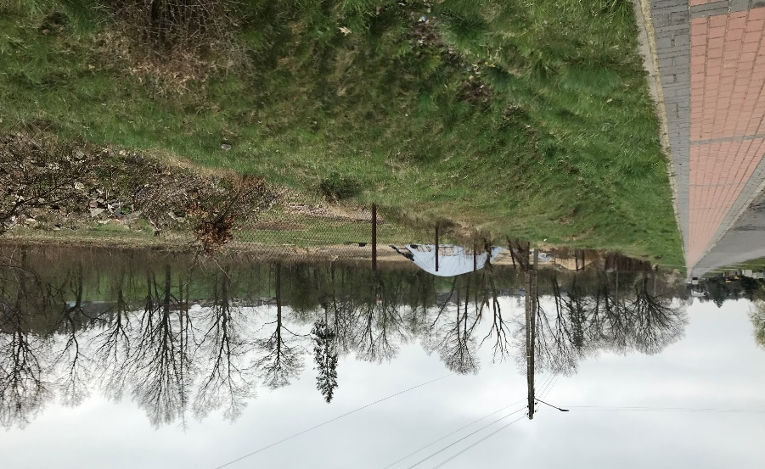

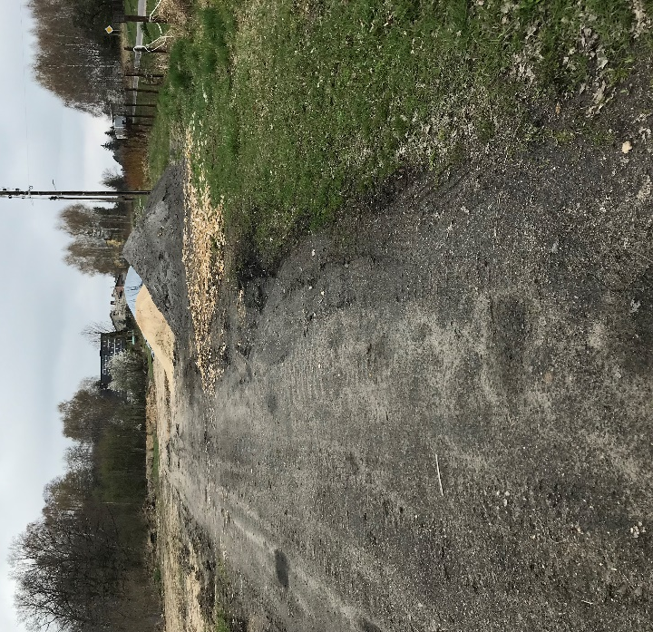
Dokumentacja fotograficzna
Widoczna nieruchomość gruntowa w Lipiu oraz jej otoczenie.
